2025秋心理统计Homework9
一、不定项选择题（共40分。每道题8分，少选得4分，错选得0分）：

研究者想要研究教学方法（实验组和对照组）对学生数学成绩的影响，并且想要考察这种影响是否随时间（三个不同的测试时间点）而变化。研究者在每个实验条件下计划招募20名被试，并计划进行双因素混合设计方差分析（two-way mixed-design ANOVA）。根据此情景回答1-3题。

1、关于混合设计方差分析的前提假设，以下说法错误的是（ C ）。
（A）混合设计方差分析中，不同被试的观测应当相互独立。
（B）因变量在每一组的总体分布都应该是正态或近似正态的。
（C）方差齐性检验中，p < 0.05表示满足方差齐性。
（D）所有组内变量应该满足sphericity assumption（球形假设）。

2、以下关于混合设计方差分析的描述中，正确的有（ ABC ）。
（A）混合设计方差分析可以同时处理组间变量和组内变量。
（B）在本实验设计中，教学方法是组间变量，时间是组内变量。
（C）在本实验设计中，教学方法有2个水平，时间有3个水平。
（D）混合设计方差分析无法将个体差异从处理效应中分离出来。

3、关于上述实验设计，正确的有（ BD ）
- 在这个混合设计中，总的自由度df_{total}是59
- 如果错误地把时间看成组间变量，那么对时间的主效应进行检验所选择的F分布临界值会比真实值小。
- 如果教学方法和时间的交互作用显著，控制时间对教学方法的简单主效应进行检验，需要进行2次F检验。
（D）如果教学方法和时间的交互作用显著，控制教学方法对时间的简单主效应进行检验，发现时间的简单主效应显著后，需要进行简单主效应的事后检验。

4、在方差分析中，当（ C ）时，我们才有必要做双因素方差分析。
（A）因变量多于1个
（B）因变量有多于2个水平
（C）自变量多于1个
（D）自变量有多于2个水平

5、下列假设检验过程中，通常会用到F统计量的有（ BC ）
（A）独立样本t检验
（B）使用Levene Test进行方差同质性检验
（C）双因素方差分析中对两个变量的交互作用的检验
（D）双因素方差分析中采用Tukey HSD方法对某个变量的主效应的事后检验

二、简答题（60分）（使用统计软件计算请附上代码和结果截图，并提交Rmd文件）
6、研究者想要研究呈现模式和训练时间对记忆表现的影响。呈现模式分为视觉模式(Visual)和听觉模式(Auditory)，每位被试仅被分配到其中一种模式。同时，每位被试在三个时间点接受记忆测验：训练前(Pre)、训练中(Mid，训练进行到一半时)和训练后(Post)，记忆测验记录了被试记忆任务的正确率，数据结果保存在hw9_data.xlsx中。显著性水平设为0.05。
以下是对文件中的各个变量的介绍：
ID：被试编号
Group：呈现模式，Visual代表视觉模式，Auditory代表听觉模式
Pre、Mid、Post：三种训练时间点下测得的被试的记忆正确率

（1）本实验有哪些自变量？分别是组内变量还是组间变量？每个自变量有几个水平？应该采用什么方差分析方法？（6分）
本实验有呈现模式和训练时间点两个自变量，呈现模式为组间变量，训练时间点为组内变量。呈现模式有2个水平，训练时间点有3个水平。应该采用双因素混合设计方差分析。
（2）完成正态性检验、方差同质性检验和球形检验。将代码和主要结果截图并粘贴至下方，使用文字汇报检验结果。（9分）
正态性检验：
H0：每组数据总体分布均符合正态性。
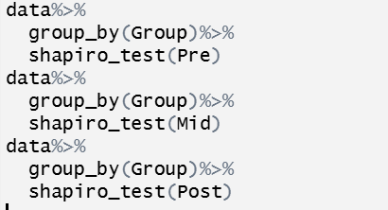
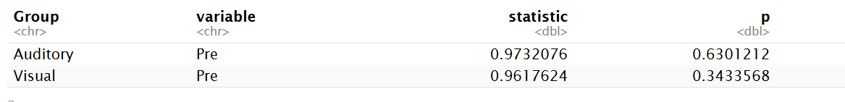
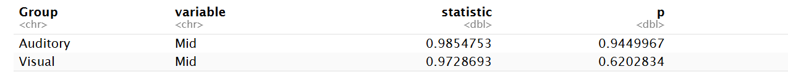
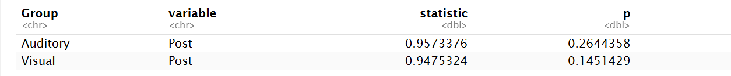
所有的p值均>.05，我们无法拒绝H0，我们可以认为每组数据所属总体分布符合正态性。
方差同质性检验：
H0：各组总体分布的方差一致
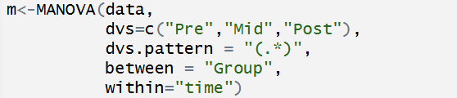
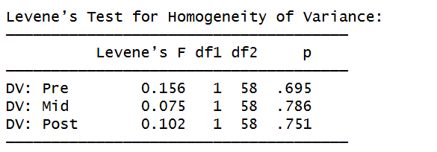
F(1,58)=0.156,p=.695>.05;F(1,58)=0.075,p=.786>.05;F(1,58)=0.102,p=.751>.05，所以我们无法拒绝H0，即可以认为各组总体分布的方差一致。
球形检验：
H0：训练时间点各水平间的所有成对差值的方差相等。
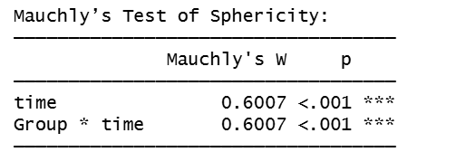
P<.001<.05，所以我们可以拒绝H0，即我们认为训练时间点各水平间的成对差值的方差不完全相等，故球形假设不成立。
（3）使用MANOVA函数进行方差分析，答案中需包括：必要的代码和输出结果、文字报告统计量（F值、p值、效应量）和结论（注：本小问无需进行事后检验和简单主效应检验）（15分）
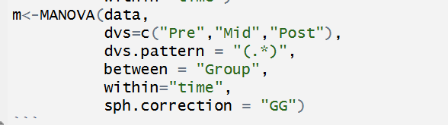
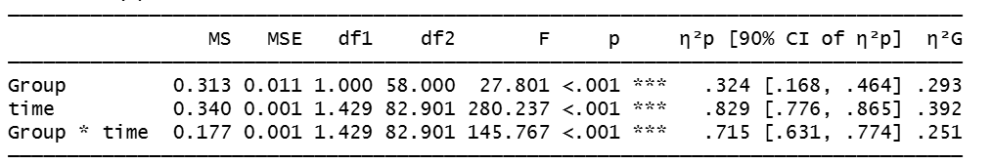
报告：呈现模式的主效应显著，F(1,58)=27.801,p<.001<0.05, ${\text{η}}_{\text{p}}^{\text{2}}$=.324，视觉模式下被试的记忆正确率显著高于听觉模式下被试的记忆正确率。
训练时间点的主效应显著，F(1.429,82.901)=280.237,p<.001<.05，${\text{η}}_{\text{p}}^{\text{2}}$=.829，即训练时间点对记忆正确率有显著影响，需要做事后检验。
呈现模式和训练时间点的交互作用显著，F(1.429,82.901)=145.767,p<.001<.05，${\text{η}}_{\text{p}}^{\text{2}}$=.715, ${\text{η}}_{\text{p}}^{\text{2}}$=.715，需要做简单主效应检验。
（4）根据（3）的结果，是否需要对呈现模式和训练时间的主效应进行事后检验？若需要，请采用Scheffe方法，使用EMMEANS函数进行必要的主效应的事后检验。若不需要，请说明理由。答案中需包括：必要的代码和输出结果、文字报告p值和结论（9分）
呈现模式：虽然主效应显著，但不需要做主效应事后检验，因为变量水平为2，可以直接比较均值大小得到结果。
训练时间点：主效应显著，且变量水平为3（大于2），需要做主效应事后检验。
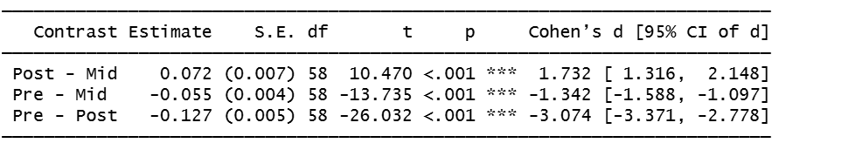
Post时间点的记忆正确率显著高于Mid时间点的记忆正确率(p<.001<.05)
Mid时间点的记忆正确率显著高于Pre时间点的记忆正确率(p<.001<.05)
Post时间点的记忆正确率显著高于Pre时间点的记忆正确率(p<.001<.05)
随着训练时间的增加，记忆正确率显著提高。
（5）根据（3）的结果，是否需要对呈现模式和训练时间的交互作用进行简单主效应检验及其事后检验？若需要，请采用Bonferroni方法，使用EMMEANS函数进行必要的检验。若不需要，请说明理由。本小问无需报告具体统计量，只需报告显著性及其方向（15分）
因为呈现模式和训练时间的交互作用显著，所以需要进行简单主效应检验。
控制训练时间在固定水平，对呈现模式进行简单主效应检验。
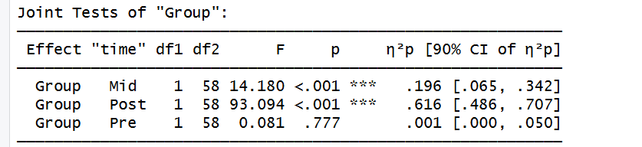
结果发现：对于Pre时间点，呈现模式的影响不显著；对于Post和Mid时间点，视觉模式条件下的被试记忆正确率显著高于听觉模式。
因为呈现模式的水平为2，故无需继续进行事后检验。

控制呈现模式在固定水平，对训练时间进行简单主效应检验。
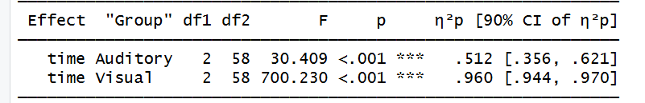
结果发现：视觉模式和听觉模式下，训练时间的简单主效应均显著，因为训练时间的水平为3（大于2），故需要进行事后检验。
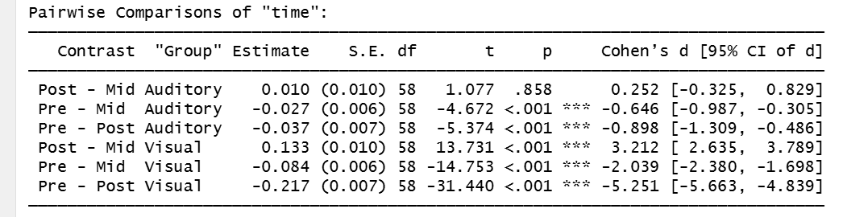
事后检验的结果显示：在视觉模式下，Post时间点的记忆正确率显著大于Pre和Mid时间点的记忆正确率，Mid时间点的记忆正确率显著大于Pre时间点的正确记忆正确率。在听觉模式下，Post时间点的记忆正确率与Mid时间点的记忆正确率无显著差异，但是Post和Mid时间点的记忆正确率均显著大于Pre时间点。
- 使用emmip函数，以呈现模式为横坐标，画出本研究的交互作用图。（6分）
